实验名称：实验四 触发器和锁存器

姓名：张涵之

学号：191220154

班级：周一5-6

邮箱：[191220154@smail.nju.edu.cn](mailto:191220154@smail.nju.edu.cn)

实验时间：2020/10/9

4.3.1 分析阻塞和非阻塞RTL视图和仿真结果

请你建立两个工程，分别研究阻塞赋值和非阻塞赋值的RTL级视图和仿真结果：

1. 新建工程，用阻塞赋值语句设计两个触发器；保存Verilog语言文件。

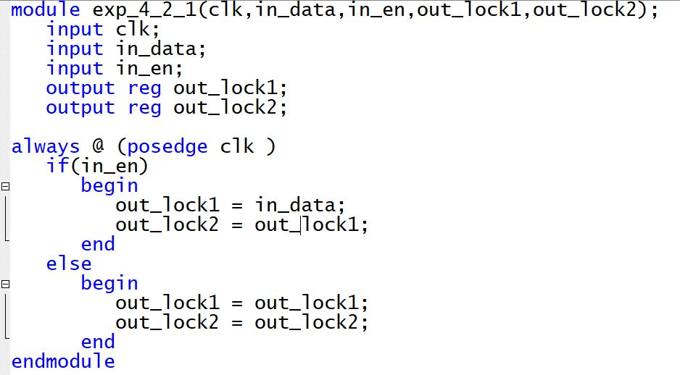

2. 在Tools栏，点击Netlist Viewers栏下的RTL Viewer查看生成的RTL Schematic，看看在用阻塞赋值语句生成两个触发器的实际电路原理。

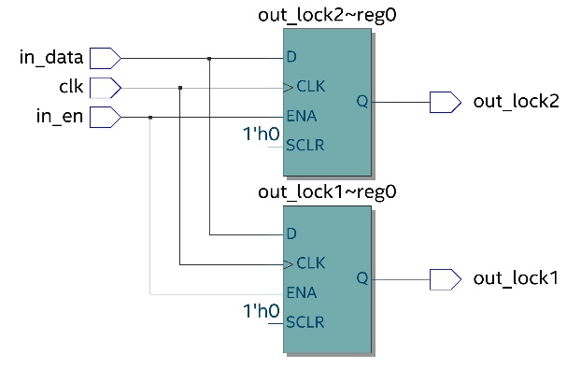

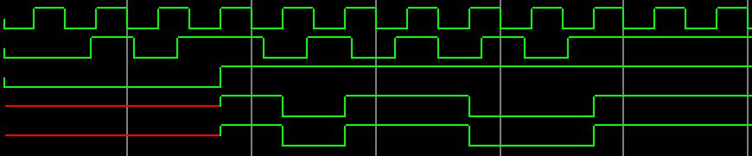

3. 新建另一个工程，用非阻塞赋值语句实现两个触发器，重复上述步骤，比较两种触发器实现方式在硬件电路实现上的异同。

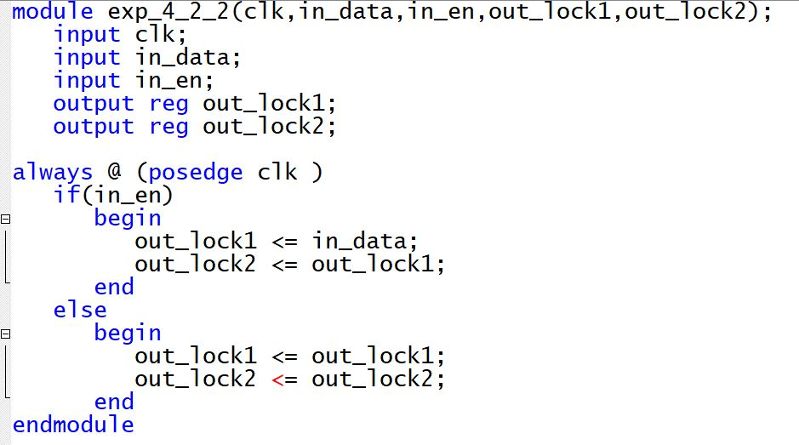

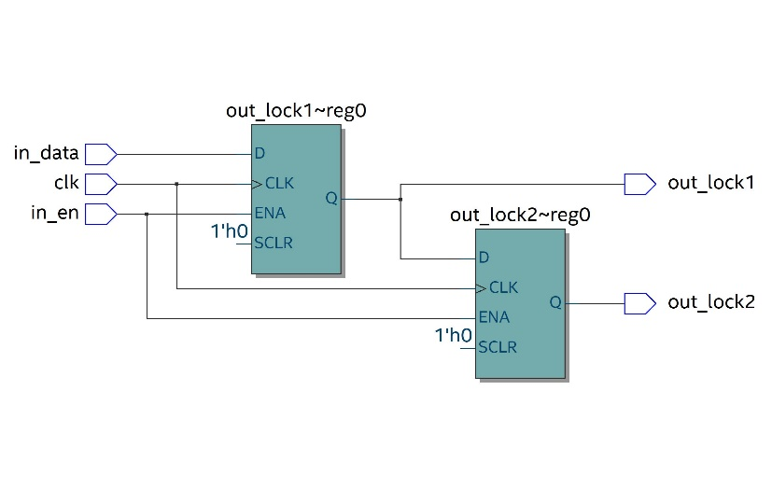

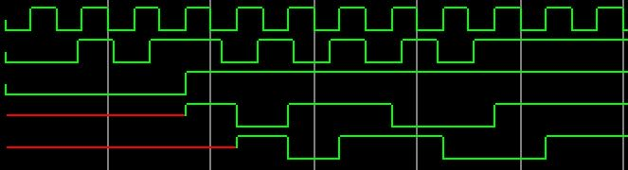  
用阻塞赋值语句来设计两个触发器，程序综合出了两个并列的触发器。

用非阻塞赋值语句来设计两个触发器，程序综合出了两个级联的触发器。

4.3.2 设计一个同步清零和一个异步清零的D触发器

查阅资料，分析同步清零和异步清零的不同，并请在一个工程中设计两个触发器，一个是带有异步清零端的D触发器，而另一个是带有同步清零端的D触发器。

实验目的：设计一个带有异步清零端的D触发器和一个带有同步清零端的D触发器。

实验原理：异步清零只要清零信号有效，就立即进行清零操作，同步清零即使清零信号有效也要等到时钟信号有效沿，才进行清零操作。

在代码中表现为always @ (posedge clk or posedge clr)和always @ (posedge clk)，即前者在时钟信号和清零信号的上升沿都执行代码，后者只在时钟信号上升沿执行代码。

以button KEY0为时钟，按下一次一个信号上升沿，SW0，SW1，LEDR0分别为异步清零的清零端、数据端和输出，SW2，SW3，LEDR1分别为同步清零的清零端和数据端。

实验环境/器材：实验箱一个，笔记本电脑一台。

程序代码或流程图：

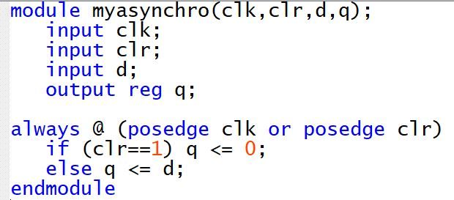

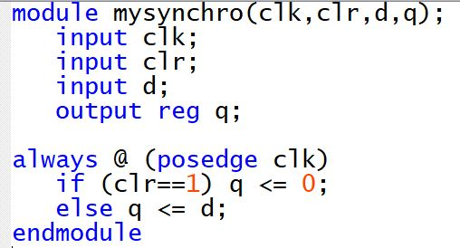

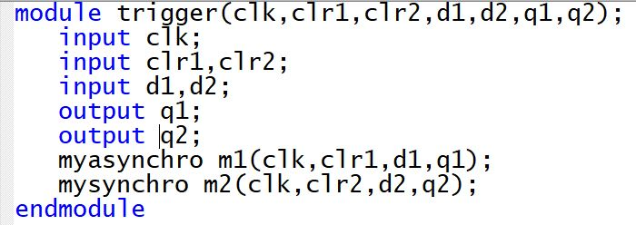

实验步骤/过程：

先把两个模块分别设为顶层实体，写单独的测试文件进行仿真模拟。

最后把两个模块合并，写新的测试文件进行仿真，在实验箱上进行操作。

测试方法：

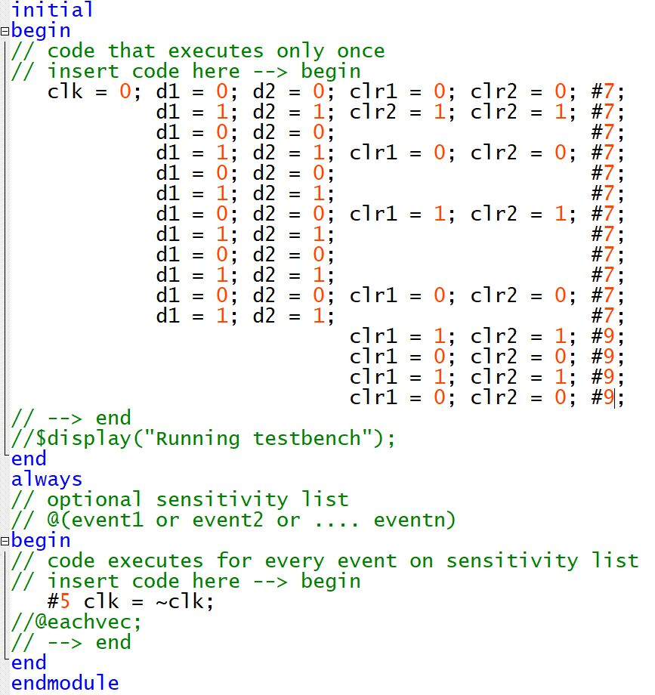

实验结果：

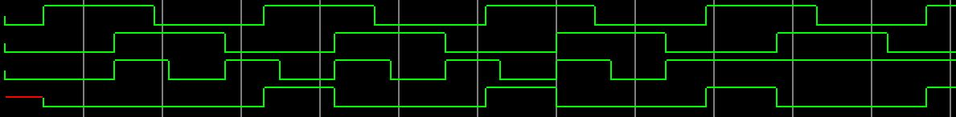

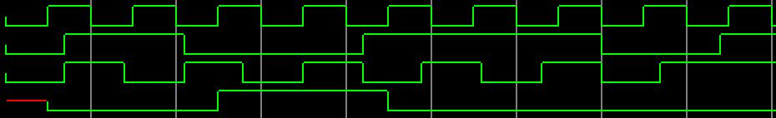

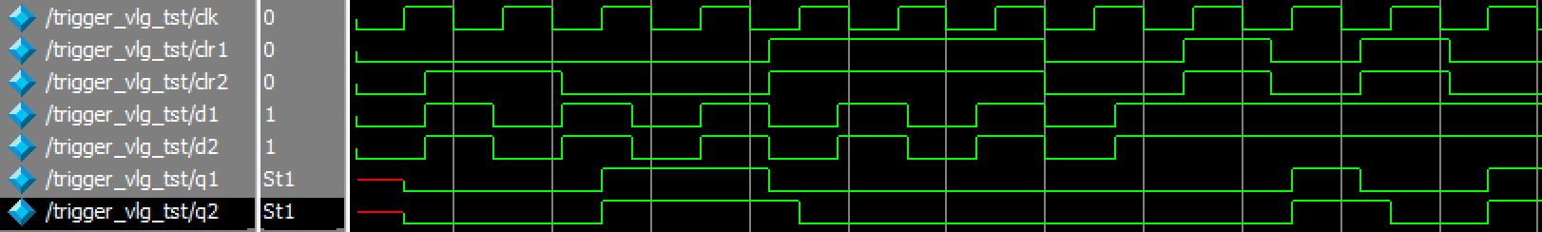

通过观察对比，异步与同步的清零行为符合预期。经接入实验箱检验，显示也符合预期。

实验中遇到的问题及解决办法：不知道如何写出上升沿恰好错开的测试代码。

解决方法：将信号变化周期设为互质数，多写几个循环，便于观察。

实验得到的启示：无。

意见和建议：无。